**FRIESLAND - Bolsward (FR) Lonje of Tadema Molen (Grondzeiler)**

Oude Rijksweg 6  
8701 MD Bolsward

* Deze molen van de Marnepolder wordt nog steeds voor de polderbemaling gebruikt.
* De vijzel kan zowel elektrisch of met windkracht worden aangedreven.
* 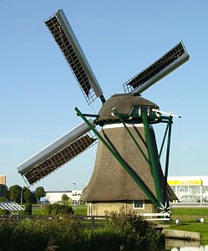De molen geniet bekendheid als nog een der volledig verdekkerde molens van Nederland.
* Dit wieksysteem werd in 1933 op deze molen aangebracht en werd in 1959 vernieuwd.
* Poldermolen Lonjé werd na een restauratie op woensdag 18 september 2002 officieel weer in gebruik gesteld door burgemeester Koopmans van Bolsward.
* De molen aan de A7 is toen gerestaureerd door de molenmakers van bouwbedrijf Hiemstra uit Tzummarum.
* Met het herstel van kap, staart, Dekkergevlucht met zeilen, ondertafelement, zolder en een trap was toen een bedrag gemoeid van EUR 100.000,-.